(Firma) |  | BETRIEBSANWEISUNGSENTWURF |  | Nr.:  Stand: 31.07.2026  Unterschrift:
GEFAHRSTOFFBEZEICHNUNG / TÄTIGKEIT / ARBEITSPLATZ
Lichtbogenhandschweißen mit unlegierten/niedriglegierten Stabelektroden
gilt für: (Arbeitsplatz, Tätigkeit, ggf. Betrieb, Gebäude)
 | GEFAHREN FÜR MENSCH UND UMWELT
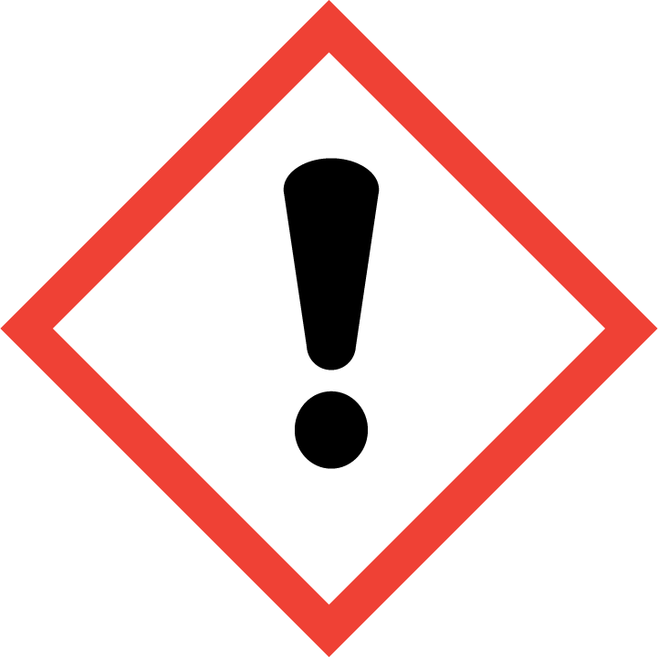  ACHTUNG | - Einatmen der beim Schweißen entstehenden Rauche kann zu Gesundheitsschäden führen. Gesundheitsschädlich bei Einatmen (H332). Kann Lungenödem, Lungenschaden verursachen. Die beim Schweißen entstehende Strahlung kann Augen und Haut schädigen.
 | SCHUTZMASSNAHMEN UND VERHALTENSREGELN
       | - Beim länger andauernden ortsgebundenen Schweißen: Absaugung verwenden. Absaugeinrichtungen mit beweglicher Erfassung ständig entsprechend dem Arbeitsfortschritt nachgeführen. Empfohlene Schweißparameter einhalten, da z.B. eine höhere Stromstärke, ein größerer Durchmesser oder ein längerer Lichtbogen auch mehr Schadstoffe erzeugt. Arbeitsposition und insbesondere Kopfposition so wählen, dass die Schweißrauche nicht in den Atembereich gelangen können.  - Arbeiten mit Zündgefahr ( z.B. Feuerarbeiten, Heißarbeiten, Schweißen, insbesondere bei Wartung und Reparatur) nur mit schriftlicher Erlaubnis ausführen. Bei Brand- und Explosionsgefahr in angrenzenden Arbeitsbereichen durch Arbeits- oder Gefahrstoffe, diese - auch hinter Abdeckungen - vollständig vorher beseitigen. Dabei auch an obere oder untere Etagen denken - z.B. bei Rohrleitungen oder Deckendurchbrüchen. Lässt sich die Brand- und Explosionsgefahr nicht vollständig beseitigen, ist eine schriftliche Schweißerlaubnis mit festgelegten Sicherungsmaßnahmen erforderlich.  - Nicht Essen, Trinken, Rauchen oder Schnupfen. Einatmen von Dämpfen und Schweißrauchen vermeiden! Vor jeder Pause und nach Arbeitsende Hände und andere verschmutzte Körperstellen gründlich reinigen. Nach der Arbeit bzw. vor längeren Pausen Hautpflegemittel verwenden! Straßenkleidung getrennt von Arbeitskleidung aufbewahren! Beim Reinigen des Arbeitsbereiches Staubaufwirbelung vermeiden, z.B. Industriestaubsauger oder Naßkehrmaschinen einsetzen.
Augenschutz: Schutzschild oder Schutzschirm mit Schweißerschutzfiltern verwenden.
Handschutz: Lederstulpenhandschuhe (spezielle Schweißerhandschuhe) verwenden. Vorbeugenden Hautschutz mit UV-Schutz verwenden. Alle Körperteile ausreichend bedecken. Bei besonders intensiven Lichtbögen und/oder stark reflektierenden Wänden auch den Nacken schützen - z.B. durch ein Nackenleder.
Atemschutz: Partikelfilter P_ (weiß).
Körperschutz: Bei intensiven schweißtechnischen Arbeiten: Lederschürze
 | VERHALTEN IM GEFAHRFALL |  | Feuerwehr 112
- Gefahrenbereich räumen und absperren, Vorgesetzten informieren.
- Alarm-, Flucht- und Rettungspläne beachten.
Zuständiger Arzt: ...... (bitte eintragen)
Unfalltelefon: ...... (bitte eintragen)
 | ERSTE HILFE |  | Notruf 112
 | Bei jeder Erste-Hilfe-Maßnahme: Selbstschutz beachten, Vorgesetzen informieren, in der Regel umgehend Arzt hinzuziehen.  Nach Augenkontakt: Sofort unter Schutz des unverletzten Auges ausgiebig (mind. 10 Minuten) bei geöffneten Lidern mit Wasser spülen.  Nach Hautkontakt: Haut mit viel Wasser spülen. Verbrennungen keimfrei bedecken.  Nach Einatmen: Verletzten aus dem Gefahrenbereich bringen.  Ersthelfer: ......... (Bitte eintragen oder auf Ersthelferliste verweisen und/oder hier löschen)
 | SACHGERECHTE ENTSORGUNG
Nicht in Ausguss oder Mülltonne schütten! Elektrodenreste und Metallabfälle sammeln in: (bitte Abfallbehälter/Sammelstelle/ggf. Ansprechpartner angeben)

